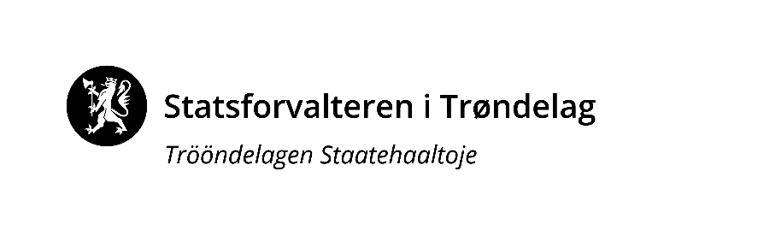 |  | Vår dato: |  |  |  | Vår ref:
 |  | 07.10.2024 |  |  |  | 2024/1035
 |  | Deres dato: |  |  |  | Deres ref:
 |  | «RefDato» |  |  |  | «Ref»
«Mottakernavn»  «Adresse»  «Postnr» «Poststed»  «Kontakt» |  |  | Saksbehandler, innvalgstelefon
 |  |  | Gaute Arnekleiv, 73 19 92 85

Forvaltning av statlige tilskuddsordninger på jordbruks- og skogbruksområdet - innmelding av behov for 2025
Vi minner om at tiden snart er kommet for å melde inn behov for tilskuddsmidler for 2025.
Det skal meldes inn behov for følgende ordninger, innen 11. november 2024:
- Nærings og miljøtiltak i skogbruket (NMSK)
- Spesielle miljøtiltak i jordbruket (SMIL)
- Tiltak i beiteområder
- Drenering
- Utvalgte kulturlandskap (UKL)
- Landbrukets verdensarv -Røros bergstaden og Circumferensen
For NMSK, SMIL og tiltak i beiteområder vil innmelding av behov skje på skjema/formsskjema som sendes dere senere. Nærmere informasjon om dette i informasjonsbrevet. For UKL vil det komme mer informasjon om rapportering og innmelding av behov. tonn
Kontaktperson for de ulike ordningene er:
- NMSK til veg og drift: Rune Saursaunet – rune.saursaunet@statsforvalteren.no
- NMSK skogkultur, miljø og andre tiltak:
Gaute Arnekleiv – gaute.arnekleiv@statsforvalteren.no
- Spesielle miljøtiltak i jordbruket (SMIL) og Drenering:
Linda Antonsen – linda.antonsen@statsforvalteren.no
- Tiltak i beiteområder og Landbrukets verdensarv -Røros bergstaden og Circumferensen:
Eva Dybwad Alstad – eva.alstad@statsforvalteren.no
- Utvalgte kulturlandskap (UKL): Anders Mona – anders.mona@statsforvalteren.no
Det er viktig at dere overholder fristen da statsforvalteren har kort tid til å sammenstille behovene og melde videre til landbruksdirektoratet.

Fra og med 2023 blir ubrukte midler for flere av disse ordningene. Det betyr at ubrukte midler fra et år til det neste, ikke vil inngå i ny tildeling til dere.

Med hilsen  Audhild Slapgård (e.f.)  landbruksdirektør |  | Gaute Arnekleiv  fylkesskogmester
Landbruksavdelingen |  | Landbruksavdelingen

Dokumentet er elektronisk godkjent

Likelydende brev sendt til:
Steinkjer kommune | Postboks 2530 | 7729 | STEINKJER
Namsos kommune | Stavarvegen 2 | 7856 | JØA
Meråker kommune | Rådhusgata 7 | 7530 | MERÅKER
Stjørdal kommune | Postboks 133 / 134 | 7501 | STJØRDAL
Frosta kommune | Fånesvegen 1 | 7633 | FROSTA
Levanger kommune | Postboks 130 | 7601 | LEVANGER
Verdal kommune | Postboks 24 | 7651 | VERDAL
Snåasen Tjïelte/ Snåsa kommune | Sørsivegen 6 | 7760 | SNÅSA
Lierne kommune | Heggvollveien 6 | 7882 | NORDLI
Raarvihken Tjïelte/ Røyrvik kommune | Røyrvikveien 5 | 7898 | LIMINGEN
Namsskogan kommune | R. C. Hansens vei 2 | 7890 | NAMSSKOGAN
Grong kommune | Postboks 162 | 7871 | GRONG
Høylandet kommune | Vargeia 1 | 7877 | HØYLANDET
Overhalla kommune | Svalivegen 2 | 7863 | OVERHALLA
Flatanger kommune | Lauvsneshaugen 25 | 7770 | FLATANGER
Leka kommune | Leknesveien 67 | 7994 | LEKA
Inderøy kommune | Vennalivegen 7 | 7670 | INDERØY
Selbu kommune | Gjelbakken 15 | 7580 | SELBU
Tydal kommune | Tydalsvegen 125 | 7590 | TYDAL
Trondheim kommune | Postboks 2300 Torgarden | 7004 | TRONDHEIM
Rennebu kommune | Myrveien 1 Berkåk | 7391 | RENNEBU
Åfjord kommune | Øvre Årnes 7 | 7170 | ÅFJORD
Røros kommune | Bergmannsgt. 23 | 7374 | RØROS
Osen kommune | Rådhusveien 13 | 7740 | STEINSDALEN
Skaun kommune | Postboks 74 | 7358 | BØRSA
Frøya kommune | Postboks 152 | 7261 | SISTRANDA
Hitra kommune | Rådhusveien 1 | 7240 | HITRA
Holtålen kommune | Helsetunet 7 | 7380 | ÅLEN
Malvik kommune | Postboks 140 | 7551 | HOMMELVIK
Melhus kommune | Rådhusveien 2 | 7224 | MELHUS
Midtre Gauldal kommune | Rørosveien 11 | 7290 | STØREN
Oppdal kommune | Inge Krokanns veg 2 | 7340 | OPPDAL
Indre Fosen kommune | Postboks 23 | 7101 | RISSA
Rindal kommune | Rindalsvegen 17 | 6657 | RINDAL
Heim kommune | Trondheimsveien 1 | 7200 | KYRKSÆTERØRA
Orkland kommune | Postboks 83 | 7301 | ORKANGER
Nærøysund kommune | Postboks 133, Sentrum | 7901 | RØRVIK
Ørland kommune | Postboks 43 | 7159 | BJUGN

